Dane szacunkowe o rynku pracy województwa mazowieckiego

Sierpień 2022 r.

# Liczba osób bezrobotnych

W sierpniu w urzędach pracy zarejestrowanych było 119 929 osób bezrobotnych, to jest o 747 osób mniej niż w poprzednim miesiącu oraz o 18 266 osób mniej niż w sierpniu 2021 roku. Kobiety stanowiły 52,3% osób bezrobotnych.

Największa liczba bezrobotnych wystąpiła w miastach: Warszawa – 22 752 osoby, Radom – 8 131 osób i Płock – 3 712 osób oraz w powiatach: radomskim – 7 495 osób, wołomińskim – 5 935 osób i garwolińskim – 3 753 osoby. Najmniejszą liczbę bezrobotnych odnotowano w powiecie łosickim – 602 osoby.

## Wykres 1. Liczba osób bezrobotnych w podregionach województwa mazowieckiego

## Wykres 2. Liczba osób bezrobotnych wg płci w podregionach województwa mazowieckiego

Napływ i odpływ osób bezrobotnych

Do rejestru mazowieckich urzędów pracy włączono 13 287 osób bezrobotnych, a z ewidencji wyłączono   
14 034 osoby, w tym z powodu:

* podjęcia pracy – 6 284 osoby (44,8% odpływu z bezrobocia);
* niepotwierdzenie gotowości do pracy – 3 728 osób (26,6% odpływu z bezrobocia);
* dobrowolnej rezygnacji ze statusu bezrobotnego – 997 osób (7,1% odpływu z bezrobocia);
* rozpoczęcia stażu – 743 osoby (5,3% odpływu z bezrobocia);
* rozpoczęcie szkolenia – 505 osób (3,6% odpływu z bezrobocia).

## Wykres 3. Napływ i odpływ osób bezrobotnych w województwie mazowieckim

Wykres 4. Główne powody wyrejestrowania z ewidencji osób bezrobotnych w województwie mazowieckim wg płci

# Osoby w szczególnej sytuacji na rynku pracy

Na koniec sierpnia 2022 r. bezrobotni w szczególnej sytuacji na rynku pracy to osoby:

* długotrwale bezrobotne – 67,7% ogółu bezrobotnych* (66 595 osób);
* powyżej 50. roku życia – 33,3% ogółu bezrobotnych* (32 735 osób);
* do 30. roku życia – 25,8% ogółu bezrobotnych* (25 359 osób);
* posiadające co najmniej jedno dziecko do 6. roku życia – 19,1% ogółu bezrobotnych* (18 769 osób);
* do 25. roku życia – 12,1% ogółu bezrobotnych* (11 949 osób);
* niepełnosprawne – 6,7% ogółu bezrobotnych* (6 574 osoby);
* korzystające ze świadczeń z pomocy społecznej – 0,5% ogółu bezrobotnych* (524 osoby);
* posiadające co najmniej jedno dziecko niepełnosprawne do 18. roku życia - 0,2% ogółu bezrobotnych* (236 osób).

* dotyczy ogółu osób bezrobotnych w szczególnej sytuacji na rynku pracy

## Wykres 5. Udział osób w szczególnej sytuacji na rynku pracy wśród ogółu osób bezrobotnych w województwie mazowieckim

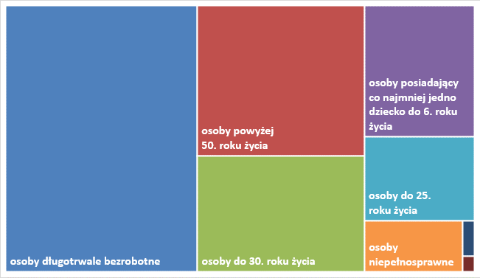

# Wolne miejsca pracy i miejsca aktywizacji zawodowej

W sierpniu pracodawcy zgłosili do mazowieckich urzędów pracy 15 270 wolnych miejsc pracy i miejsc aktywizacji zawodowej, tj. o 2 377 (18,4%) miejsc więcej niż w poprzednim miesiącu. Większość zgłoszonych miejsc pracy to oferty pracy niesubsydiowanej (13 135 miejsc; 86,0%). Miejsc pracy subsydiowanej było o 336 więcej niż w poprzednim miesiącu.

## Wykres 6. Wolne miejsca pracy i miejsca aktywizacji zawodowej w województwie mazowieckim

## Wykres 7. Wolne miejsca pracy i miejsca aktywizacji zawodowej w podregionach województwa mazowieckiego

## Tabela 1. Struktura osób bezrobotnych (stan na koniec miesiąca/roku)

|  | Sierpień 2021 r. | udział % | Lipiec 2022 r. | udział % | Sierpień 2022 r. | udział % |
| --- | --- | --- | --- | --- | --- | --- |
| Osoby bezrobotne ogółem | 138 195 | 100,0 | 120 676 | 100,0 | 119 929 | 100,0 |
| kobiety | 71 160 | 51,5 | 62 959 | 52,2 | 62 717 | 52,3 |
| mężczyźni | 67 035 | 48,5 | 57 717 | 47,8 | 57 212 | 47,7 |
| ponadto: |  |  |  |  |  |  |
| Poprzednio pracujący | 118 503 | 85,8 | 101 788 | 84,3 | 100 957 | 84,2 |
| Dotychczas nie pracujący | 19 692 | 14,2 | 18 888 | 15,7 | 18 972 | 15,8 |
| Zamieszkali na wsi | 60 864 | 44,0 | 52 938 | 43,9 | 52 931 | 44,1 |
| Z prawem do zasiłku | 19 600 | 14,2 | 16 697 | 13,8 | 16 604 | 13,8 |
| Zwolnieni z przyczyn zakładu pracy | 6 936 | 5,0 | 5 524 | 4,6 | 5 454 | 4,5 |
| Osoby w okresie do 12 miesięcy od dnia ukończenia nauki | 2 621 | 1,9 | 1 973 | 1,6 | 2 507 | 2,1 |
| Cudzoziemcy | 1 167 | 0,8 | 4 655 | 3,9 | 4 324 | 3,6 |